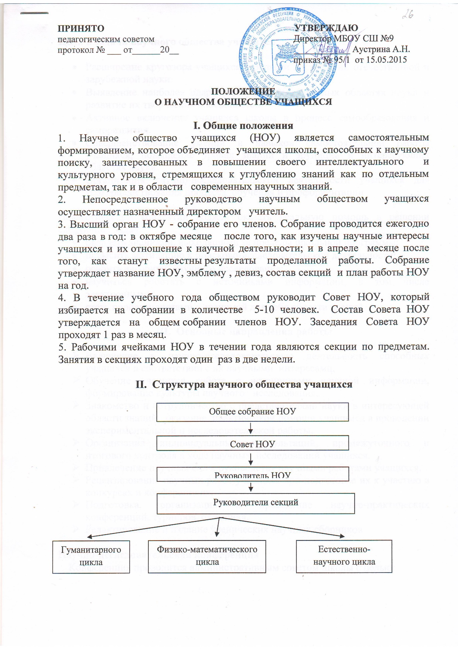
ПРИНЯТО УТВЕРЖДАЮ
педагогическим советом Директор МОУ СОШ №9
МОУ СОШ №9 г.Твери ____________ Аустрина А.Н.
протокол № ___ от______ приказ № _____ от ____

ПОЛОЖЕНИЕ О НАУЧНОМ ОБЩЕСТВЕ УЧАЩИХСЯ

I. Общие положения
1. Научное общество учащихся (НОУ) является самостоятельным формированием, которое объединяет учащихся школы, способных к научному поиску, заинтересованных в повышении своего интеллектуального и культурного уровня, стремящихся к углублению знаний как по отдельным предметам, так и в области современных научных знаний.
2. Непосредственное руководство научным обществом учащихся осуществляет назначенный директором учитель.
3. Высший орган НОУ - собрание его членов. Собрание проводится ежегодно два раза в год: в октябре месяце после того, как изучены научные интересы учащихся и их отношение к научной деятельности; и в апреле месяце после того, как станут известны результаты проделанной работы. Собрание утверждает название НОУ, эмблему , девиз, состав секций и план работы НОУ на год.
4. В течение учебного года обществом руководит Совет НОУ, который избирается на собрании в количестве 5-10 человек. Состав Совета НОУ утверждается на общем собрании членов НОУ. Заседания Совета НОУ проходят 1 раз в месяц.
5. Рабочими ячейками НОУ в течении года являются секции по предметам. Занятия в секциях проходят один раз в две недели.

II. Структура научного общества учащихся

Общее собрание НОУ

Совет НОУ

Руководитель НОУ

Руководители секций

Физико-математического цикла
Естественно-научного цикла
Гуманитарного цикла

Цели и задачи научного общества учащихся

- Расширение кругозора учащихся в области достижений отечественной и зарубежной науки.
- Выявление наиболее одаренных учащихся в разных областях науки и развитие их творческих способностей.
- Активное включение учащихся школы в процесс самообразования и саморазвития.
- Совершенствование умений и навыков самостоятельной работы учащихся, повышение уровня знаний и эрудиции в интересующих областях науки.
- Организация научно-исследовательской деятельности учащихся для усовершенствования процесса обучения и профориентации

Педагогический коллектив должен оказать реальную помощь в решении следующих задач:
- овладеть знаниями, выходящими за пределы школьной программы;
- повысить мотивацию к поисково-исследовательской деятельности;
- освоить алгоритм научного исследования;
- научиться работать с источниками информации, в том числе электронными;
- стать пропагандистами в значимой для себя области знаний

III. Основные направления работы
- Включение в научно-исследовательскую деятельность способных учащихся в соответствии с их научными интересами.
- Обучение учащихся работе с источниками научной информации, формирование культуры научного исследования.
- Знакомство и сотрудничество с представителями науки в интересующей области знаний, оказание практической помощи учащимся в проведении экспериментальной и исследовательской работы.
- Организация индивидуальных консультаций, промежуточного и итогового контроля в ходе научных исследований учащихся.
- Привлечение научных сил к руководству научными работами учащихся.
- Рецензирование научных работ учащихся при подготовке их к участию в конкурсах и конференциях.
- Подготовка, организация и проведение научно-практических конференций, турниров, олимпиад.
- Редактирование и издание ученических научных сборников

Научно-исследовательская конференция
Конференция проводится административным советом школы с целью:
• развития познавательных интересов и творчества учащихся, развития кругозора в различных областях знаний, привития навыков самостоятельной работы;
• вовлечение учащихся в научный поиск, стимулирования активной самостоятельной познавательной деятельности;
• профессионального самоопределения и ранней профессиональной ориентации.
К участию в конференции допускаются учащиеся 5-11 классов, активно участвующие в работе научных секций и получившие разрешение научного руководителя и консультанта на участие в школьной научной конференции.
На конференцию могут быть представлены работы поискового и исследовательского характера, выполненные членами школьных секций индивидуально или попарно в форме доклада или отчета об эксперименте. Защита работы оформляется в виде электронной презентации
Запись в научное общество учащихся
Запись в НОУ производится на основе желания учащихся участвовать в научно-исследовательской работе, результатов диагностических исследований и рекомендации учителей-предметников. Зачисление производится на основе заявления.
Вступив в НОУ, ученик работает в одной из секций. Для него определяется тематика работы, место и время занятий и консультаций
Организация работы в секциях
Секция – основная форма работы НОУ. Основой ее работы является план деятельности на учебный год, состоящий из след разделов:
1. Название секции.
2. Список членов секции.
3. Руководитель секции.
4. Цель создания секции и ее основные задачи.
5. Главные направления работы секции.
6. Формы работы секции:
*теоретические занятия;
*практические занятия;
*творческие занятия;
*исследовательско-итоговая работа (защита докладов, рефератов, конкурсы, олимпиады,
малые и большие конференции).
План работы секции обсуждается на одном из первых занятий и утверждается на заседании НОУ. В каждой секции избираются органы управления.
На первом занятии руководитель знакомится с учащимися, определяет уровень их подготовленности, кругозор путем анкетирования (приложение 10), излагает перспективы и значимость работы секции. Также руководитель рассказывает о своей научно-исследовательской работе в школьные годы, в ВУЗе и на сегодняшний день, делится своими достижениями и результатами.
На втором занятии учитель должен получить от учащихся информацию о теме их будущего исследования, о значимости для них этого выбора, предполагаемом итоге работы, ее содержательной стороне.
Третье занятие должно быть посвящено определению списка литературы и составлению плана работы по выбранной теме. На этом же занятии учащиеся получают рекомендации по написанию работы, оформленные в виде памяток (приложения 1-).
УСТАВ НОУ
Эффективность деятельности научного общества учащихся определяется правами и обязанностями его членов, закрепленными в Уставе НОУ.
В НОУ может вступить каждый ученик, имеющий интерес к научной деятельности и получивший рекомендацию учителя-предметника.
Ученик, участвующий в работе НОУ, имеет право:
- выбрать форму выполнения научной работы (реферат, доклад и т.д.)
- получить необходимую консультацию своего руководителя;
- иметь индивидуальный график консультаций в процессе создания научной работы;
- получить рецензию на написанную работу у педагогов, компетентных в данной теме;
- выступить с окончательным вариантом научной работы на научно-исследовательской конференции в своей школе;
- представлять свою работу, получившую высокую оценку, на городской конференции;
- опубликовать научную работу, получившую высокую оценку, в сборнике научных работ учащихся.
Ученик, получивший высокую оценку своей научной деятельности, получает дополнительный балл по учебному предмету, с которым связана тема его научной работы.
Педагог-руководитель работы учащегося, которая получила высокую оценку, имеет право на материальное вознаграждение.

Ученик, участвующий в НОУ, обязан:
- регулярно и активно участвовать в заседаниях НОУ в своей секции;
- периодически сообщать о промежуточных результатах своих исследований на заседаниях секции;
- обращаться в школьную библиотеку для заказа необходимой для исследования литературы;
- активно участвовать во внутришкольных и внешкольных научных конференциях;
- строго соблюдать сроки выполнения работ;
- строго выполнять требования к оформлению научной работы

Приложение 1
Памятка № 1
ПРОБЛЕМА исследования- нечто неизвестное, что предстоит открыть или доказать. На первых порах удобнее всего формулировать проблему в виде вопроса.
ТЕМА- отражает характерные черты проблемы.
ОБЪЕКТ-совокупность связей, свойств, которая служит источником необходимой для исследования информации.
ПРЕДМЕТ исследования более конкретен. Он включает только те связи и свойства, которые подлежат непосредственному изучению. В каждом объекте может быть несколько предметов для исследования. Предмет исследования определяет ЦЕЛЬ и ЗАДАЧИ самого исследования.
ЦЕЛЬ формулируется кратко и предельно точно, в смысловом отношении выражая то основное, что намеревается сделать исследователь. Цель конкретизируется и развивается в ЗАДАЧАХ исследования.

Приложение 2
Памятка № 2
Работа с литературными источниками
№ | Этапы работы | Содержание этапов
1.  2.  3.  4.  5.  6.  7. | Общее ознакомление  Внимательное чтение по главам и разделам  Выборочное чтение  Составление плана прочитанного материала  Выписки из прочитанного  Сравнение и сопоставление прочитанного с другими источниками информации  Критическая оценка прочитанного и запись замечаний | Ознакомление с оглавлением. Беглый просмотр литературного источника.  Выделение наиболее важного текста  Перечитывание наиболее важного текста  В пунктах ьплана отражается наиболее существенная мысль.  Полные и точные (цитата+ ее библиографическое описание)  Отмечается общее и отличительное в решении проблемы  Обращается внимание на объективность суждений

Приложение 3
Памятка № 3
Требования к содержанию научной работы
Структура | Требования к содержанию
Титульный лист  Оглавление  Введение (вступление) (рекомендуемый объем- до двух страниц)  Основная часть (не более 10 страниц)  Выводы  Список литературы | Содержит:  -наименование учебного заведения, где выполнена работа;  -ФИО автора;  -тему научной работы;  -ФИО научного руководителя;  -город и год  Включает:  -наименование всех глав, разделов с указанием номеров страниц, на которых размещается материал  Содержит:  -оценку современного состояния решаемой проблемы и задачи;  -обоснование необходимости проведения работы;  Состоит из глав (разделов), в которых содержится материал по конкретно исследуемой теме. Автор работы должен делать ссылки на авторов и источники, из которых он заимствует материалы.  Краткие выводы по результатам выполненной работы должны состоять из нескольких пунктов, подводящих итог выполненной работы.  Должен содержать перечень источников, использованных при написании работы.

Приложение 4
Памятка № 4
Виды исследовательских работ
Форма | Структура
Доклад | -в кратких вводных замечаниях- научно-практическая ценность  темы;  -сущность темы, обоснованные научные предположения;  -выводы и предложения.
Тезисы доклада | -основные положения доклада;  -основные выводы и предложения.
Научная статья | -заголовок;  -вводные замечания;  -краткие данные о методике исследования;  -анализ собственных научных результатов и их обобщение;  -выводы и предложения;  -ссылки на цитируемую литературу.
Научный отчет | -краткое изложение плана и программы законченных этапов научной работы;  -значимость проведенной работы, ее ценность для науки и практики;  -детальная характеристика применявшихся методов;  -существование новых научных результатов;  -заключение, подводящее итоги исследования и отмечающее нерешенные вопросы;  -выводы и предложения.
Реферат | -вводная часть;  -основной текст;  -заключительная часть;  -список литературы;  -указатели.
Монография | -введение;  -подробно и всесторонне исследуется и освещается какая-либо проблеме или тема;  -выводы по каждому разделу (главе);  -заключение.

